Analysis of the Quality Control System in the Installation of PE 63 Pipes Using the Pneumatic Test
Analisis Sistem Quality Control Pada Pemasangan Pipa PE 63 Dengan Menggunakan Metode Pneumatic Test
M. Ahsan Nasih¹, Indah Apriliana Sari²
indahapriliana@umsida.ac.id²
Program Studi Teknik Industri Universitas Muhammadiyah Sidoarjo

Abstract. PT Panca Indah Jayamahe is a company engaged in the construction sector of gas and water piping installation services in the Surabaya area and its surroundings. The main issue encountered in the installation of Polyethylene (PE) 63 pipes at PT. Panca Indah Jayamahe is the potential leakage at pipe joints caused by imperfect jointing processes and unfavorable environmental conditions, which may affect the safety and quality of the household gas distribution network. This study aims to analyze the quality control system applied to ensure the feasibility of PE 63 pipe installation and to evaluate the effectiveness of the pneumatic test method in detecting leaks and guaranteeing the safety of the gas pipeline network. The research was conducted at PT. Panca Indah Jayamahe from June to September 2025 using field observations, interviews with technicians and supervisors, and document analysis of test results. The findings show that all stages of the installation process—from material preparation, trench excavation, and pipe jointing using the electrofusion method to backfilling and pneumatic testing—were carried out in accordance with company procedures and standards set by PT. Perusahaan Gas Negara (PGN). The pneumatic test, performed at a pressure range of 3 to 6 bar, indicated no leakage in the pipe joints or body, confirming that the system is safe and fit for operation. Therefore, the implementation of a quality control system through the pneumatic test method proved effective in ensuring the quality, reliability, and safety of the gas distribution pipeline network at PT. Panca Indah Jayamahe.
Keywords - Quality Control, PE 63 Pipe, Pneumatic Test, PT. Pancan Indah Jayamahe.

Abstrak. PT Panca Indah Jayamahe merupakan perusahaan yang bergerak di bidang konstruksi jasa pemasangan jaringan perpipaan gas dan air di wilayah Surabaya dan sekitarnya. Permasalahan yang dihadapi dalam proses pemasangan pipa Polyethylene (PE) 63 di PT. Panca Indah Jayamahe adalah potensi terjadinya kebocoran pada sambungan pipa akibat ketidaksempurnaan proses penyambungan dan kondisi lingkungan kerja yang kurang mendukung. Hal ini dapat mempengaruhi keamanan serta mutu jaringan distribusi gas rumah tangga yang dipasang. Penelitian ini bertujuan untuk menganalisis sistem quality control yang diterapkan dalam memastikan kelayakan hasil pemasangan pipa PE 63, serta mengevaluasi efektivitas metode pneumatic test dalam mendeteksi kebocoran dan menjamin keamanan jaringan pipa gas. Penelitian dilaksanakan di PT. Panca Indah Jayamahe selama periode Juni hingga September 2025 dengan menggunakan metode observasi lapangan, wawancara dengan teknisi dan supervisor, serta analisis dokumen hasil pengujian. Berdasarkan hasil penelitian, seluruh tahapan pemasangan pipa mulai dari persiapan material, penggalian, penyambungan dengan metode electrofusion, proses backfilling, hingga pengujian pneumatic telah dilaksanakan sesuai dengan prosedur perusahaan dan standar dari PT. Perusahaan Gas Negara (PGN). Hasil pneumatic test dengan tekanan antara 3 hingga 6 bar menunjukkan tidak adanya kebocoran pada sambungan maupun badan pipa, sehingga sistem pipa dinyatakan layak dan aman untuk digunakan. Dengan demikian, penerapan sistem quality control melalui metode pneumatic test terbukti efektif dalam menjamin mutu, keandalan, serta keselamatan jaringan pipa distribusi gas di PT. Panca Indah Jayamahe.
Kata Kunci - Quality Control, Pipa PE 63, Pneumatic Test, PT Panca Indah Jayamahe

PENDAHULUAN
PT. Panca Indah Jayamahe (PIJ) merupakan perusahaan nasional yang bergerak di bidang Engineering, Procurement, and Construction (EPC), khususnya dalam industri minyak dan gas bumi. Perusahaan ini berfokus pada kegiatan pemasangan jaringan pipa gas, baik untuk transmisi maupun distribusi, termasuk jaringan gas rumah tangga (jargas). Selain itu, PT. PIJ juga menjalankan pekerjaan sipil, instrumentasi, dan elektrikal, serta menyediakan layanan penyediaan dan penyewaan peralatan konstruksi seperti alat uji tekanan, alat angkat, dan perlengkapan pendukung proyek perpipaan lainnya. Dengan pengalaman dan kompetensi di bidang konstruksi utilitas, PT. Panca Indah Jayamahe berperan penting dalam mendukung pembangunan infrastruktur energi nasional, terutama dalam pengembangan dan pemerataan jaringan gas di Indonesia.
Dalam kegiatan pemasangan jaringan gas, Pengendalian kualitas merupakan salah satu fungsi penting dari suatu usaha[1]. Pengendalian kualitas adalah suatu hal yang perlu dilakukan oleh perusahaan untuk mengontrol segala

sesuatu yang bisa merugikan perusahaan, Saat ini pengendalian kualitas tidak hanya dilakukan Oleh perusahaan besar saja namun mulai diterapkan pula di perusahaan kecil untuk mencapai produk yang standar dengan kualitas yang maksimal serta waktu yang minimal [2]. Pengendalian kualitas merupakan salah satu teknik yang perlu dilakukan mulai dari sebelum proses produksi berjalan, pada saat proses produksi, hingga proses produksi berakhir dengan menghasilkan produk akhir [3]. Pengendalian kualitas adalah serangkaian prosedur dan kegiatan terstruktur yang bertujuan menghasilkan, menjaga, dan memperbaiki mutu produk agar sesuai standar yang ditetapkan dan mampu memuaskan konsumen [4]. Pengendalian kualitas merupakan sistem untuk memverifikasi dan mempertahankan tingkat atau tingkat mutu produk atau proses yang diinginkan melalui perencanaan yang cermat, penggunaan peralatan yang tepat, pemeriksaan terus-menerus, dan tindakan korektif bila diperlukan [5].
pengendalian kualitas (Quality Control) memiliki peranan yang sangat penting untuk memastikan setiap sambungan pipa memenuhi standar mutu dan keamanan. Salah satu metode pengujian yang digunakan dalam memastikan integritas sambungan pipa Polyethylene (PE) 63 adalah pneumatic test, yaitu pengujian tekanan udara untuk mendeteksi adanya kebocoran pada sistem perpipaan. Melalui metode ini, kualitas sambungan dapat dievaluasi sehingga potensi kebocoran dapat diminimalkan sebelum jaringan gas dioperasikan.
Pipa HDPE adalah pipa termoplastik yang terbuat dari bahan yang dapat meleleh dan dibentuk ulang. Pipa HDPE atau pipa PE ini mempunyai karakteristik keras, fleksibel, dan tahan lama [6]. Sehingga sangat cocok digunakan untuk sistem distribusi gas tekanan rendah hingga menengah. Selain itu, pipa PE juga memiliki daya tahan tinggi terhadap bahan kimia dan kondisi lingkungan, menjadikannya alternatif yang lebih efisien dibandingkan pipa logam dalam jangka panjang. Untuk menjamin keamanan dan mutu jaringan gas, setiap sambungan pipa PE perlu diuji menggunakan metode yang sesuai. Salah satu metode pengujian yang umum diterapkan adalah pneumatic test
Uji pneumatik merupakan salah satu bagian dari prosedur pengujian yang dilakukan dengan cara mengalirkan udara bertekanan dalam volume dan durasi tertentu untuk mengevaluasi ketahanan objek yang diuji dalam menahan tekanan yang sesuai atau bahkan lebih dari tekanan operasional yang dihadapi oleh objek tersebut. Dalam jaringan distribusi gas alam untuk kebutuhan rumah tangga (jargas), uji pneumatik menjadi salah satu metode untuk mendeteksi kebocoran serta menilai kekuatan pipa polyethylene (PE) dan sambungannya, yang merupakan salah satu syarat untuk mendapatkan Sertifikat Kelayakan Penggunaan Peralatan (SKPP)[7].
Tujuan laporan ini digunakan untuk menganalisis sistem quality control yang diterapkan oleh PT Panca Indah Jayamahe dalam menjamin mutu hasil pekerjaan pemasangan pipa PE 63 dan mempelajari penerapan metode pneumatic test sebagai salah satu prosedur pengujian kebocoran untuk memastikan kelayakan dan keamanan jaringan pipa gas di PT. Panca Indah Jayamahe.

METODE

Quality control
Quality control atau QC adalah proses yang dilakukan untuk memeriksa, mengukur, menguji, dan memastikan produk yang dibuat sudah sesuai dengan standar yang ditetapkan perusahaan dalam bisnis. Standar ini sendiri, akan muncul dari hasil rapat, penyesuaian dengan permintaan pasar, dan nilai yang ingin disampaikan dalam produk [8]. Kualitas didefinisikan sebagai karakteristik umum dari suatu produk atau jasa dan karakteristik yang mempengaruhi kemampuannya untuk memenuhi kebutuhan [9]. Pengendalian kualitas merupakan suatu aktivitas (manajemen perusahaan) untuk menjaga dan mengarahkan agar kualitas produk dan jasa perusahaan dapat dipertahankan sebagaimana yang telah direncanakan. Pengendalian kualitas secara statistika adalah satu teknik berbeda yang didesain untuk mengevaluasi kualitas ditinjau dari sisi kesesuaian dengan spesifikasinya [10]. Selain itu tujuan dari pengendalian kualitas adalah mendukung perusahaan dalam meningkatkan penjualan dan meminimalkan biaya yang muncul akibat produk yang tidak memenuhi standar, sehingga mampu meningkatkan profitabilitas perusahaan[11].
Quality control menjadi aktivitas yang melibatkan seluruh unsur dalam perusahaan, mulai dari karyawan tingkat bawah hingga manajemen puncak yang bertujuan untuk meninjau, mengembangkan, serta menghasilkan produk yang sesuai dengan kebutuhan konsumen. quality control mencakup pengendalian mutu produk, pemantauan proses produksi, serta pengawasan terhadap kinerja tenaga kerja. Penerapan quality control yang baik, dapat mdmbantu perusahaan untuk dapat memastikan produk yang dihasilkan sesuai dengan standar yang telah ditetapkan, mengurangi pemborosan, serta meningkatkan kepuasan pelanggan [12]. Pengendalian penjaminan mutu merupakan suatu pendekatan yang digunakan untuk menjamin sebuah proses produksi barang dan jasa pada semua tahapan lini produksi [13]. Pengendalian kualitas yaitu suatu kegiatan yang berhubungan dengan pemeriksaan, penilaian dan pengawasan terhadap suatu proses yang sedang dilakukan dan mencapai hasil sesuai dengan yang direncanakan [14].
Pipa PE (Polyethylene)
Pipa PE dikelompokkan berdasarkan tingkat kerapatan molekulnya, yaitu PE berdensitas tinggi (High Density Polyethylene (HDPE), PE berdensitas menengah (Medium Density Polyethylene (MDPE), dan PE berdensitas rendah (Low Density Polyethylene (LDPE). Untuk pipa gas, spesifikasi yang digunakan adalah pipa jenis MDPE sesuai standar ISO 4437-2007. Berdasarkan sifat dan kepadatan molekul tersebut, pipa MDPE dipilih sebagai material utama pada jaringan distribusi gas (jargas). Pipa MDPE mudah di pasang lapangan, lebih tahan retak dan memiliki ketahanan yang baik terhadap tekanan internal, serta tetap stabil dalam jangka panjang. Selain itu, pipa MDPE memiliki kekuatan

mekanis lebih tinggi namun tetap cukup lentur untuk kebutuhan instalasi bawah tanah. Keunggulan inilah yang membuat MDPE menjadi pilihan utama dalam aplikasi distribusi gas bertekanan rendah hingga menengah.[7]

Pneumatic Test
Pneumatic test merupakan metode pengujian yang dilakukan dengan memasukkan udara bertekanan dalam volume dan waktu tertentu untuk menilai kemampuan benda uji dalam menahan tekanan, baik sesuai maupun melebihi tekanan kerja yang seharusnya diterima. Selain itu, pneumatic test juga berfungsi sebagai langkah verifikasi akhir sebelum sistem dioperasikan, sehingga keamanan, keandalan, dan standar mutu instalasi dapat terjamin.[7]
Pada jaringan distribusi gas bumi untuk rumah tangga (jargas), pneumatic test digunakan untuk menguji agar mengetahui kebocoran serta kekuatan pipa polyethylene (PE) serta sambungan-sambungannya sebagai salah satu syarat untuk mendapatkan Sertiſkat Kelayakan Penggunaan Peralatan (SKPP) Dalam melakukan pneumatic test pipa jenis PE, standar yang digunakan mengacu pada SNI No. 13-3507-1994 tentang Konstruksti Pipa Polyethylene untuk Gas Bumi.[7]

Electro Fusion
Electrofusion merupakan teknik penyambungan pipa PE dengan menggunakan fitting khusus yang memiliki kumparan pemanas. Prosesnya meliputi pembersihan dan pengikisan ujung pipa, kemudian memasukkan pipa ke fitting dan menguncinya dengan alat penjepit. Arus listrik dari control unit dialirkan ke kumparan untuk melelehkan permukaan pipa dan fitting, lalu didinginkan hingga menyatu. Sambungan yang terbentuk kuat, stabil, dan tahan tekanan, sehingga mampu digunakan dalam jangka panjang tanpa perawatan[15].

Waktu Tempat Dan Pengumpulan Data
Penelitian dilakukan di PT Panca Indah Jayamahe Pada tanggal 10 Juni 2025 sampai dengan 09 September 2025. Proses penelitian ini diawali dengan pengenalan alur pemasangan pipa, kemudian dilanjutkan dengan kegiatan pengumpulan data, observasi lapangan, dan wawancara. Pengumpulan data bertujuan untuk mendapatkan informasi yang valid serta relevan dengan kebutuhan penelitian. Melalui kegiatan observasi dan wawancara. Dengan kegiatan tersebut akan terkumpul hasil uji yang akan dianalisa untuk memastikan standar kelayakan pada pipa PE 63 sehingga dapat dikategorikan layak digunakan dalam proses pemasangan dan penyambungan pipa pada PT Panca Indah Jayamahe.

Tahapan Penelitian
Adapun tahapan penelitian sebagai berikut:
Pengumpulan Data Data diperoleh dari hasil Wawancara dengan Supervisor dan Teknisi QC
Analisa dan Pembahasan
Selesai
Landasan Teori
Identifikasi dan Perumusan Masalah
Pendahuluan
Mulai
Gambar 1. Diagram Alir Tahapan Penelitian

Sumber Data
Pengumpulan data ini diambil dari proyek pemasangan pipa PE 63 yang berada di Rungkut yang dilakukan melalui observasi lapangan, wawancara dengan teknisi dan supervisor, serta analisis dokumen perusahaan terkait hasil uji pneumatik. Proses ini sangat penting karena kualitas data yang diperoleh akan memengaruhi akurasi hasil penelitian dan kesimpulan yang diambil[16]. Metode ini dipilih untuk memperoleh data yang valid dan relevan dengan penelitian mengenai penerapan sistem quality control pada pipa PE 63.

HASIL DAN PEMBAHASAN

Data Hasil Observasi Lapangan
Observasi dilakukan dengan mengamati langsung proses pemasangan pipa di lapangan. Tahapan yang diamati meliputi tahapan pekerjaan, persiapan material, penggalian jalur pipa, penyambungan pipa dengan metode electro fusion, proses backfilling, serta pengujian pneumatik.
Tabel hasil observasi lapangan:
No | Tahapan  Pekerjaan | Aktivitas yang Diamati | Hasil  Pengamatan | Keterangan
1 | Persiapan | Survei jalur pipa dan  pengecekan material | Sesuai prosedur | Material telah diperiksa sesuai  spesifikasi
2 | Penggalian | Penggalian sesuai desain teknis | Sesuai standar | Hambatan berupa lingkungan  yang tidak mendukung
3 | Penyambungan | Proses electro fusion (tekanan &  suhu) | Sesuai standar | Suhu 15-30 °C, pemanasan 70  detik
4 | Backfilling | Penimbunan sesuai standar | Rapi | Proses penimbunan sesuai dengan  standar
5 | Uji Pneumatik | Tekanan awal dan stabilitas  tekanan | Stabil | Tidak ditemukan kebocoran

Berdasarkan hasil pengamatan terhadap seluruh tahapan pekerjaan pemasangan pipa PE 63 di lapangan, diperoleh bahwa setiap tahap telah dilaksanakan sesuai dengan prosedur dan standar teknis yang berlaku. Pada tahap persiapan, kegiatan survei jalur pipa dan pengecekan material dilakukan dengan baik, di mana material yang digunakan telah memenuhi spesifikasi yang ditetapkan. Selanjutnya, pada tahap penggalian, proses telah mengikuti desain teknis yang telah direncanakan, meskipun terdapat kendala berupa kondisi lingkungan yang kurang mendukung pekerjaan. Pada tahap penyambungan, proses electro fusion dilakukan dengan pengaturan suhu antara 15–30°C dan waktu pemanasan selama 70 detik, sehingga hasil sambungan dinyatakan sesuai standar. Proses backfilling atau penimbunan juga terlaksana rapi dan mengikuti ketentuan yang telah ditetapkan. Terakhir, tahap uji pneumatik menunjukkan hasil tekanan yang stabil tanpa ditemukan kebocoran, menandakan bahwa sistem sambungan pipa telah terpasang dengan baik dan memenuhi persyaratan mutu yang ditetapkan.Data wawancara:

Data Hasil Wawancara
Wawancara dilakukan dengan teknisi dan supervisor yang bertanggung jawab dalam pemasangan pipa serta pengujian kualitas. Pertanyaan berfokus pada prosedur quality control, standar pengujian, kendala teknis, serta langkah perbaikan jika ditemukan kebocoran.
Tabel Hasil Wawancara
No | Narasumber | Jabatan | Pertanyaan Utama | Ringkasan Jawaban
1 | Pak Faisal | Teknisi QC | Bagaimana prosedur uji pneumatik dilakukan? | Menggunakan pnuematik test dengan  tekanan 6 bar dan di lakukan pengujian selama 24 jam
2 | Pak Jan | Penggali saluran pipa | Apa kendala utama saat pemasangan pipa PE 63? | Hambatan utama berupa lingkungan yang tidak mendukung
3 | Pak Alfian | Teknisi Lapangan | Apa tindakan jika ditemukan kebocoran? | Dilakukan perbaikan sambungan & uji ulang

Berdasarkan hasil wawancara dengan beberapa narasumber di lapangan, diperoleh informasi bahwa proses pneumatic test dilakukan dengan tekanan sebesar 6 bar dan pengujian dilaksanakan selama 24 jam untuk memastikan tidak terjadi kebocoran pada sambungan pipa. Namun, dalam pelaksanaannya terdapat kendala utama berupa kondisi lingkungan yang kurang mendukung, seperti medan kerja yang tidak stabil atau sulit dijangkau, sehingga dapat memengaruhi efektivitas pengujian. Apabila ditemukan adanya kebocoran selama proses pengujian, teknisi

melakukan tindakan perbaikan pada sambungan pipa dan melaksanakan uji ulang hingga hasil pengujian dinyatakan memenuhi standar. Hasil analisis ini menunjukkan bahwa konsistensi dalam penerapan prosedur pengujian dan kesiapan kondisi lingkungan menjadi faktor penting dalam menjaga kualitas hasil pemasangan pipa PE 63.

Flowchart Pneumatic Test
pelaksanaan quality control di PT. Panca Indah Jayamahe dilakukan secara sistematis sesuai dengan flowchart
di bawah ini, yang menggambarkan urutan dari pneumatic test Berikut ini adalah diagram flowchart proses pnuematik test:
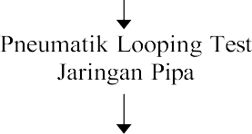
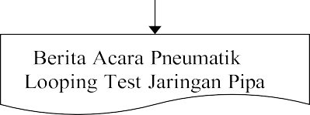
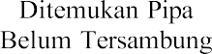
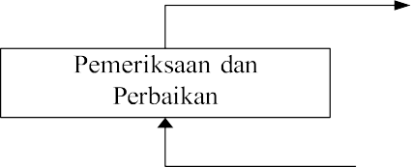
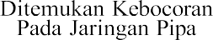
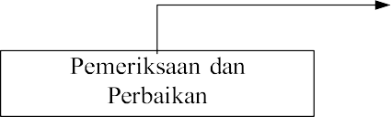
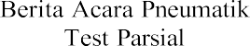
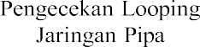
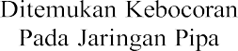
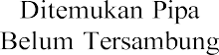
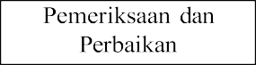
Pemeriksaan dan Perbaikan
N
N
Pengecekan Pipa
Y
N
Pneumatik Test Parsial
N
Gambar 2. Flowchart Proses Pengujian Pnuematik Pada Pipa Distribusi 63

Flowchart di atas menjelaskan tahapan proses pengujian pneumatic (pneumatic test) yang dilakukan pada jaringan pipa distribusi PE 63 untuk memastikan tidak adanya kebocoran sebelum sistem dioperasikan.
Proses dimulai dengan pengecekan pipa di lapangan untuk memastikan kondisi fisik dan sambungan pipa dalam keadaan baik. Jika ditemukan pipa yang belum tersambung, maka dilakukan pemeriksaan dan perbaikan terlebih dahulu hingga seluruh sambungan terpasang dengan benar. Setelah dipastikan tersambung, dilakukan proses pembersihan atau flushing guna menghilangkan kotoran, debu, atau sisa material di dalam pipa agar tidak mengganggu hasil pengujian.
Tahap berikutnya adalah pneumatic test parsial, yaitu pengujian tekanan udara pada sebagian segmen jaringan pipa. Apabila pada tahap ini tidak ditemukan kebocoran, maka dibuat berita acara pneumatic test parsial sebagai bukti hasil pengujian. Namun jika ditemukan kebocoran, maka dilakukan pemeriksaan dan perbaikan pada sambungan atau titik bocor yang teridentifikasi sebelum pengujian diulang kembali.
Setelah seluruh segmen pipa berhasil melewati pengujian parsial, proses dilanjutkan ke tahap pengecekan looping jaringan pipa, yaitu pemeriksaan sambungan antarsegmen pipa agar sistem membentuk satu kesatuan jalur aliran gas. Jika masih ada pipa yang belum tersambung, dilakukan pemeriksaan dan perbaikan hingga semua sambungan lengkap. Selanjutnya dilakukan pneumatic looping test, yaitu pengujian tekanan udara pada jaringan pipa secara keseluruhan untuk memastikan sistem benar-benar kedap dan aman.
Apabila dalam tahap looping test tidak ditemukan kebocoran, maka dibuat berita acara pneumatic looping test sebagai tanda bahwa jaringan pipa distribusi telah lolos uji dan siap digunakan. Namun, jika masih ditemukan kebocoran, maka dilakukan pemeriksaan dan perbaikan ulang hingga hasil pengujian memenuhi standar yang ditetapkan.
Dengan demikian, flowchart tersebut menggambarkan alur kerja sistematis dalam pengujian pneumatic pipa PE 63 yang berfokus pada pengendalian kualitas sambungan pipa, keselamatan kerja, serta keandalan jaringan distribusi gas.
- Berita Acara Hasil Pneumatic Test
Berikut ini adalah gambar dari berita acara untuk selesainya pengujian pipa PE 63 dengan mennggunakan
pneumatic test
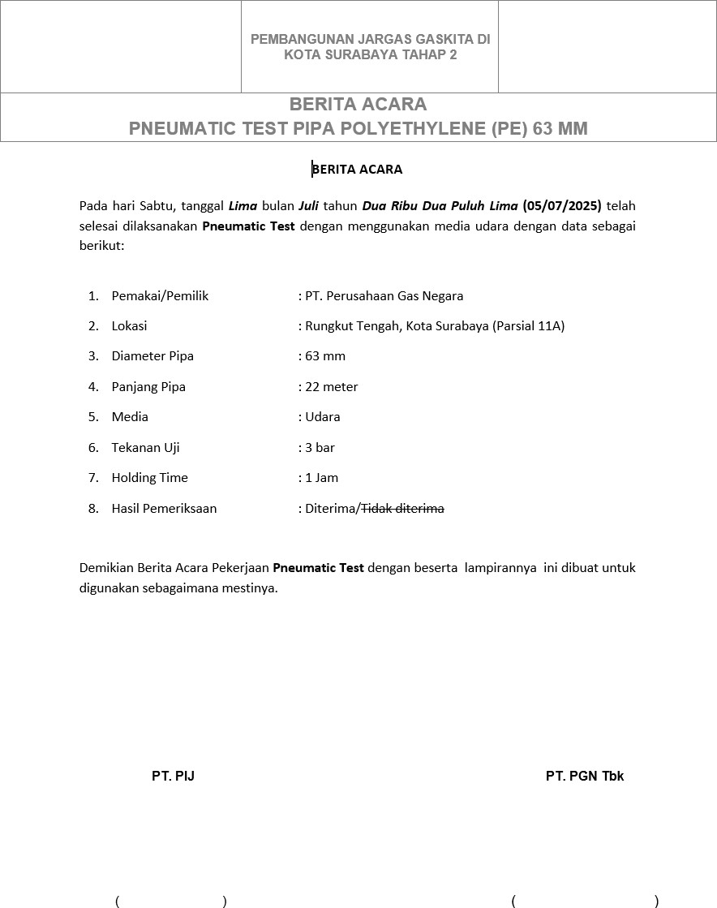
Gambar 3. Berita Acara Pneumatic Test

Berdasarkan hasil berita acara pneumatic test yang dilaksanakan pada tanggal 5 Juli 2025 di lokasi Rungkut Tengah, Kota Surabaya, pengujian dilakukan dengan media udara pada pipa berdiameter 63 mm dan panjang 22 meter. Tekanan uji yang digunakan sebesar 3 bar dengan waktu holding time selama 1 jam. Dari hasil pemeriksaan, pipa dinyatakan diterima karena selama proses pengujian tidak ditemukan penurunan tekanan maupun indikasi kebocoran. Hal ini menunjukkan bahwa sambungan pipa PE 63 mm telah memenuhi standar kelayakan teknis dan mutu instalasi jaringan gas yang ditetapkan oleh PT. Perusahaan Gas Negara (PGN). Dengan demikian, hasil pengujian ini membuktikan bahwa kualitas pekerjaan pemasangan pipa sudah sesuai prosedur dan siap untuk tahap operasional berikutnya.
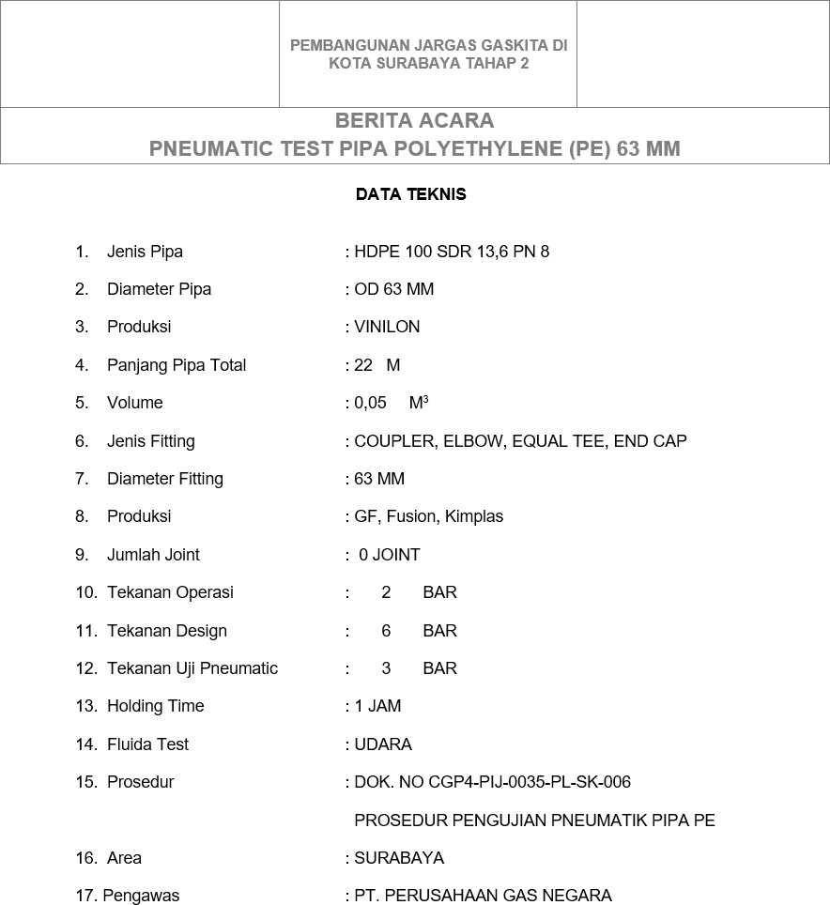
Gambar 4. Berita Acara Data Teknis

Berdasarkan data teknis pengujian pneumatic test pada pipa Polyethylene (PE) berdiameter 63 mm, diketahui bahwa pipa yang digunakan adalah jenis HDPE 100 SDR 13,6 PN 8 dengan merek Vinilon dan panjang total 22 meter. Pengujian dilakukan dengan media udara (fluida test) pada tekanan uji sebesar 3 bar selama 1 jam (holding time), mengacu pada prosedur DOK. NO CGP4-PIJ-0035-PL-SK-006 tentang Prosedur Pengujian Pneumatik Pipa PE. Berdasarkan spesifikasi desain, tekanan operasi ditetapkan sebesar 2 bar dan tekanan desain sebesar 6 bar, sehingga nilai tekanan uji yang diterapkan sudah memenuhi standar keamanan pengujian. Selain itu, fitting yang digunakan meliputi coupler, elbow, equal tee, dan end cap dengan ukuran diameter yang sama, yaitu 63 mm, tanpa adanya sambungan (joint) pada segmen pipa yang diuji. Pengawasan pelaksanaan pengujian dilakukan langsung oleh PT. Perusahaan Gas Negara, yang memastikan seluruh tahapan sesuai dengan standar prosedur. Hasil analisis menunjukkan bahwa pengujian telah memenuhi ketentuan teknis, di mana kondisi pipa dan sambungan dinyatakan layak serta aman digunakan untuk distribusi jaringan gas.
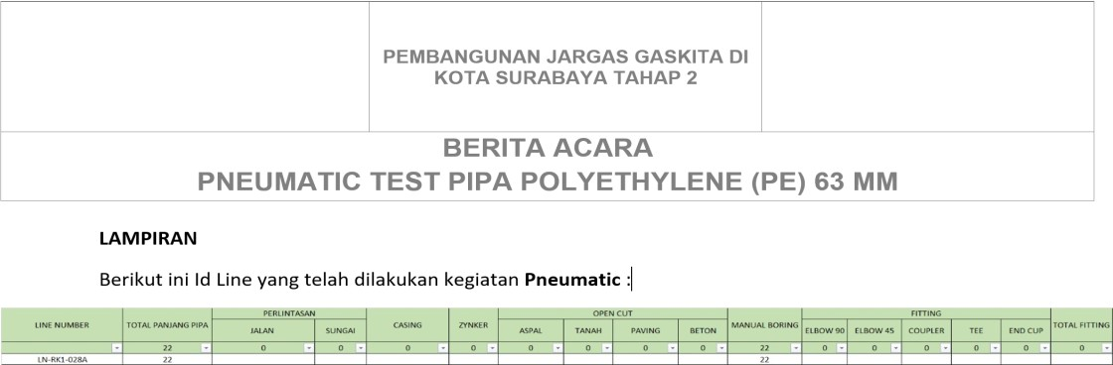
Gambar 5. Berita Acara Lampiran Pneumatic Test

Berdasarkan data pada lampiran berita acara pneumatic test, kegiatan pengujian dilakukan pada Line Number LN-RK1-078A dengan panjang total pipa sebesar 22 meter. Dari hasil pengamatan, diketahui bahwa jalur pipa tidak melintasi area jalan, sungai, casing, beton, maupun aspal, melainkan seluruhnya berupa tanah terbuka (open cut) dengan panjang 22 meter. Kondisi tersebut mempermudah pelaksanaan pengujian karena tidak terdapat hambatan medan maupun kebutuhan pekerjaan tambahan seperti pengeboran atau casing. Selain itu, jenis fitting yang digunakan terdiri dari elbow, coupler, tee, dan end cap dengan total jumlah fitting yang sesuai kebutuhan instalasi. Hasil ini menunjukkan bahwa proses pemasangan dan pengujian pada line tersebut telah dilakukan sesuai prosedur, dengan kondisi jalur dan komponen pipa yang stabil serta memenuhi standar kelayakan teknis untuk jaringan distribusi gas.
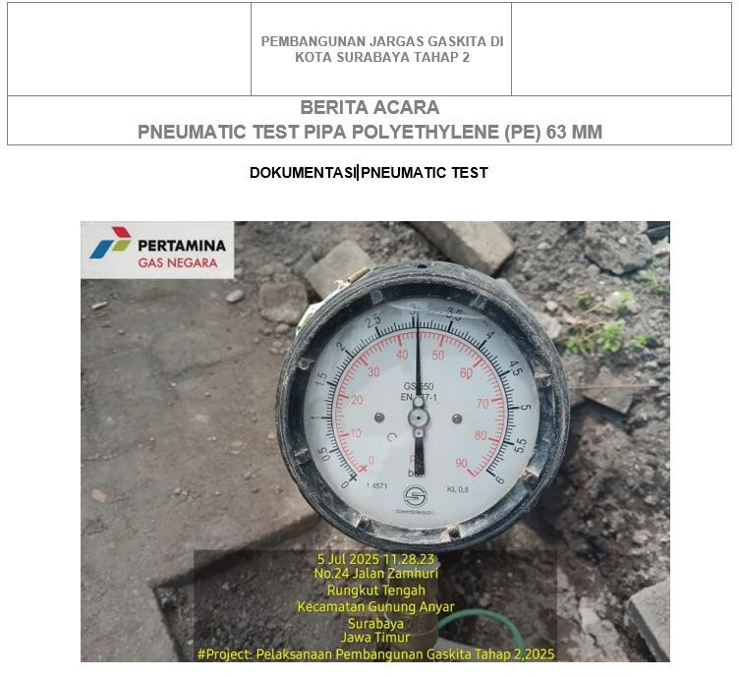
Gambar 6. Berita Acara Dokumentasi Pneumatic Test

Berdasarkan dokumentasi pelaksanaan pneumatic test yang dilakukan pada tanggal 5 Juli 2025 di lokasi No. 24 Jalan Zamhuri, Rungkut Tengah, Kecamatan Gunung Anyar, Surabaya, dapat dilihat bahwa pengujian dilakukan menggunakan alat ukur tekanan (pressure gauge) untuk memastikan kestabilan tekanan udara selama proses pengujian berlangsung. Hasil pengamatan pada alat menunjukkan tekanan uji berada pada kisaran 3 bar, sesuai dengan ketentuan prosedur uji pneumatik untuk pipa PE 63 mm. Selama periode pengujian, jarum penunjuk tekanan tidak mengalami penurunan yang signifikan, menandakan bahwa tidak terdapat kebocoran pada sambungan maupun badan pipa. Berdasarkan hasil ini, dapat disimpulkan bahwa sistem instalasi pipa yang diuji telah memenuhi standar kualitas dan keamanan sebagaimana yang dipersyaratkan oleh PT. Perusahaan Gas Negara dalam pelaksanaan proyek Pembangunan Jargas Gaskita Tahap 2 di Kota Surabaya.
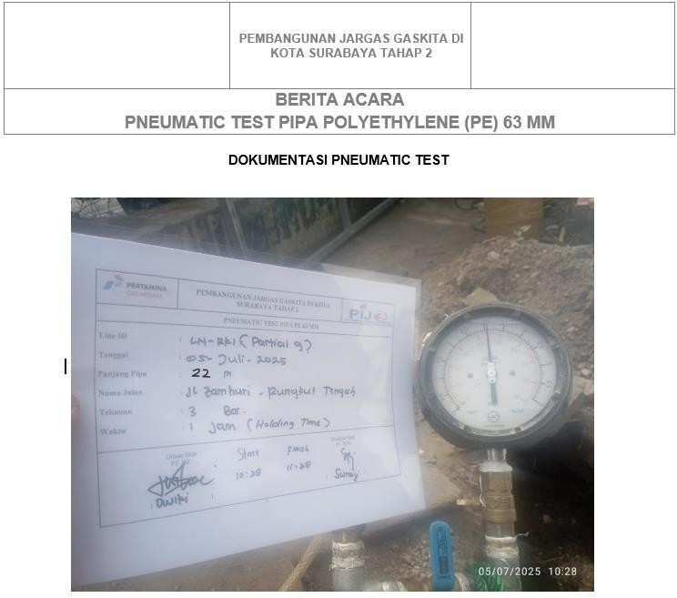
Gambar 7. Berita Acara Dokumentasi Pneumatic Test

Berdasarkan dokumentasi kegiatan pneumatic test yang dilakukan pada tanggal 5 Juli 2025 di lokasi Jalan Zamhuri, Rungkut Tengah, Surabaya, dapat diketahui bahwa pengujian dilaksanakan pada pipa dengan panjang 22 meter dan tekanan uji sebesar 3 bar selama 1 jam (holding time). Berdasarkan data pengamatan pada pressure gauge, tekanan udara selama pengujian menunjukkan kondisi stabil tanpa adanya penurunan yang signifikan. Hal ini menandakan bahwa tidak terdapat kebocoran pada sambungan maupun badan pipa yang diuji. Seluruh kegiatan pengujian dilakukan sesuai prosedur dan disupervisi oleh pihak pengawas dari PT. Perusahaan Gas Negara (PGN) serta pelaksana dari PT. Panca Indah Jayamahe (PIJ). Hasil pengujian ini membuktikan bahwa instalasi pipa PE 63 mm telah memenuhi standar teknis dan laik digunakan untuk distribusi jaringan gas rumah tangga dalam proyek Pembangunan Jargas Gaskita Tahap 2 Kota Surabaya.

KESIMPULAN
Berdasarkan hasil penelitian yang dilakukan di PT. Panca Indah Jayamahe (PIJ) mengenai analisis sistem quality control pada pemasangan pipa pe 63 dengan menggunakan metode pneumatic test, dapat disimpulkan bahwa penerapan sistem pengendalian kualitas telah berjalan secara sistematis dan sesuai dengan standar prosedur yang ditetapkan oleh PT. Perusahaan Gas Negara (PGN). Seluruh tahapan pekerjaan, mulai dari persiapan material, penggalian jalur, penyambungan pipa dengan metode electrofusion, proses backfilling, hingga pengujian pneumatic, telah dilaksanakan sesuai standar teknis perusahaan. Hasil pengujian pneumatic test dengan tekanan antara 3 hingga 6 bar selama satu hingga dua puluh empat jam menunjukkan bahwa tidak ditemukan kebocoran pada pipa maupun sambungannya, sehingga instalasi dinyatakan layak dan aman digunakan untuk jaringan distribusi gas rumah tangga. Penerapan metode pneumatic test terbukti efektif sebagai bagian dari sistem quality control karena mampu mendeteksi potensi kebocoran sejak tahap awal sebelum sistem jaringan dioperasikan, sehingga meningkatkan keselamatan dan keandalan jaringan gas. Kendala utama yang dihadapi dalam proses pelaksanaan adalah kondisi lingkungan kerja yang kurang mendukung, seperti medan berbatu dan akses terbatas, namun dapat diatasi dengan penyesuaian teknis di lapangan tanpa mengurangi akurasi hasil pengujian. Secara keseluruhan, implementasi sistem quality control melalui metode pneumatic test di PT. Panca Indah Jayamahe telah berjalan optimal serta memenuhi standar kelayakan teknis dan keselamatan kerja sesuai dengan persyaratan pada proyek Pembangunan Jargas Gaskita Tahap 2 di Kota Surabaya.

UCAPAN TERIMA KASIH
Puji syukur penulis panjatkan kehadirat Allah SWT atas rahmat dan karunia-Nya sehingga laporan magang dengan judul “Analisis Sistem Quality Control pada Pemasangan Pipa PE 63 dengan Menggunakan Metode Pneumatic Test di PT. Panca Indah Jayamahe” dapat diselesaikan dengan baik dan tepat waktu. Penulis mengucapkan terima kasih kepada PT. Panca Indah Jayamahe atas kesempatan dan bimbingan selama pelaksanaan magang, selaku dosen pembimbing yang telah memberikan arahan dan dukungan, serta kepada seluruh pihak, baik rekan kerja, dosen, maupun keluarga yang senantiasa memberikan doa, motivasi, dan bantuan hingga laporan ini dapat terselesaikan dengan baik.

REFERENSI
- I. Revita and A. Suharto, “Studi Empiris Pengendalain kualitas produk pada Vieyuri konveksi Study of Quality Control in Vieyuri Konveksi,” J. Bisnis Net, vol. 4, no. 2, pp. 39–49, 2021.
- A. Z. Al Faritsy and I. Syarifuddin, “Pengendalian Kualitas Produk Plastik Jenis Polypropylene Menggunakan Metode Seven Tools Pada PT.Kusuma Mulia Plasindo Infitex,” J. Ilm. Tek. Mesin, Elektro Dan Komput., vol. 3, no. 1, pp. 49–64, 2023.
- A. F. Burhanuddin and W. Sulistiyowati, “Perancangan Pengendalian Kualitas Untuk Mengurangi Cacat Produksi Sepatu Menggunakan Metode Root Cause Analysis Dan Lean Six Sigma,” Procedia Eng. Life Sci., vol. 2, no. 2, 2022.
- S. Supmana, R. Prasetyo, and M. P. Sari, “Analisis Pengendalian Kualitas Untuk Menurunkan Cacat Produk Kaos Jersey Dengan Metode Six Sigma Dan Rca Di Konveksi X,” Ina. J. Ind. Qual. Eng., vol. 12, no. 2, pp. 153–170, 2025, doi: 10.34010/iqe.v12i2.15624.
- H. Supriyanto, Y. Prasetyawan, and R. Kusumawardani, “Pengaplikasian Metode Six Sigma Untuk Mengurangi Tingkat Kecacatan,” Talent. Conf. Ser. Energy Eng., vol. 6, no. 1, pp. 199–209, 2023, doi: 10.32734/ee.v6i1.1805.
- Khoidul Umam, W. W. Arso, Asep Saepudin, Asep Dharmanto, Hilman Sholih, and Aswin Domodite, “Analisis Pengurangan Reject Start Pada Proses Pembuatan Pipa High Density Poly Ethylene Diameter 1.000 mm PN6,” J. Mech. Eng. Manuf. Mater. Energy, vol. 2, no. 1, pp. 93–103, 2023, doi: 10.31289/jmemme.v7i1.9282.
- K. Ikhsan and V. C. P. Perdana, “Pneumatic Test Pipa Polyetylene pada Jaringan Distribusi Gas Bumi untuk Rumah Tangga,” Swara Patra Maj. Ilm. PPSDM Migas, vol. 8, no. 2, pp. 37–47, 2018.
- S. Gunawan and E. W. Wibowo, “Prosedur Quality Control paada PT JST Indonesia,” vol. 26, no. 1, pp. 27–33, 2023.
- Iwan Fauzi Sutiono, Dzakiyah Widiyaningrum, and Iwan Deny Andesta, “Analisis Pengendalian Kualitas Pagar Di Ud. Moeljaya Menggunakan Metode Fmea (Failure Mode and Effect Analysis),” Tekmapro, vol. 17, no. 2, pp. 13–24, 2022, doi: 10.33005/tekmapro.v17i2.302.
- O. : Yul et al., “Implementation of Quality Control on Clean Water Production in Pt. Air Manado,” J. EMBA, vol. 5, no. 2, pp. 1644–1652, 1644.
- M. Miftah, A. Rahmansyah, I. Apriliana, and S. Wulandari, “Analysis Of Shoe Product Quality Control At Pt Xyz Analisis Pengendalian Kualitas Produk Sepatu Di Pt Xyz,” Procedia Eng. Life Sci., vol. 7, no. 1, pp. 273–

278, 2024.
- D. N. Sari, A. Yani, and S. Isnaniati, “Analisis ANALISIS QUALITY CONTROL DAN RESIKO KERUSAKAN TERHADAP BIAYA KUALITAS PADA PT. SUKSES MITRA SEJAHTERA,” J. Ilm.
Cendekia Akunt., vol. 8, no. 3, p. 9, 2023, doi: 10.32503/cendekiaakuntansi.v8i3.3543.
- M. Tajul Arifin, N. Aini Mahbubah, and M. Jufriyanto, “Peningkatan Kualitas Sablon Kaos dengan Menggunakan Metode Seven tools of Quality: Studi Kasus di Workshop sablon Thinkthinggs.co,” J. Surya Tek., vol. 10, no. 1, pp. 724–732, 2023, doi: 10.37859/jst.v10i1.5014.
- M. Giro and A. Sumantika, “Analisis Pengendalian Kualitas Produk Kebaya di UKM Marsada Songket Kebaya dan Tailor,” J. Comasie, vol. 11, no. 2, pp. 40–51, 2024.
- M. P. Gierulski, R. Tomlinson, and M. Troughton, “Electrofusion welding and reinforced thermoplastic pipes – A review,” J. Reinf. Plast. Compos., vol. 41, no. 3–4, pp. 147–163, 2022, doi: 10.1177/07316844211051207.
- E. al. Mochamad Nashrullah, Metodologi Penelitian Pendidikan, 1st ed. Sidoarjo: UMSIDA PRESS, 2023.

